Questionário Sistemas Operacionais – B1
OBS: os alunos que entregarem o presente questionário respondido corretamente no dia da avaliação B1, farão jus a um ponto (1,0) adicional na avaliação. Ressalta-se que a entrega do referido questionário é OPCIONAL, não gera prejuízos aos discentes a ausência da entrega. Caso o aluno opte pela entrega, esta deve ser feita no dia da prova B1 de forma individual, manuscrito com letra legível.

- Descreva os passos dados pela UCP para realizar a leitura e a gravação em memória
- Com relação a figura abaixo:
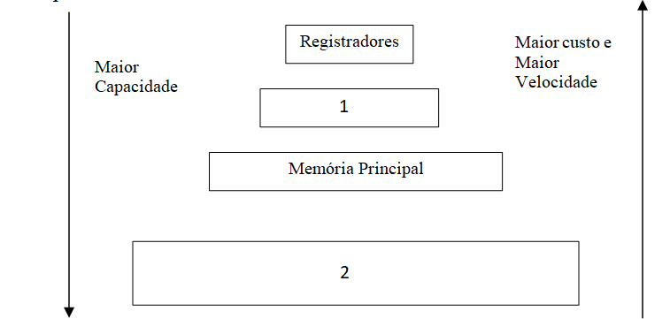
Quem são os elementos 1 e 2? Quais são suas diferenças entre capacidade, velocidade e custo?
- Descreva a estruturação dos sistemas operacionais
- Descreva o conceito de interrupção e liste as diferenças entre interrupções internas e externas.
- Dentre as operações de Entrada e saída, defina:
  - Pooling
  - Buffering
  - DMA
  - Spooling
  - Reentrância
- Em relação aos processos, qual o papel do PCB (process control block)?
- Descreva os estados do processo e as transições entre estes
- Defina processos I/O Bound e CPU Bound
- É comum processos que trabalham juntos (concorrentes) compartilharem recursos do sistema, como arquivos, registros, dispositivos e áreas de memória. Na verdade, não importa quais recursos são compartilhados, pois os problemas decorrentes dessa comunicação serão os mesmos. De maneira geral, o compartilhamento e recursos entre processos pode gerar situações indesejáveis, que podem até comprometer o sistema. Dado o conceito acima, defina:
  - Regiao critica
  - Exclusao mutua
  - Starvation
  - Desabilitacao de interrupções
  - Semáforos
- Dado o código abaixo
PROGRAM Produtor_Consumidor_2;
CONST TamBuf = 2;
TYPE Tipo_ Dado = (* Tipo qualquer *);
VAR Vazio : Semáforo := TamBuf;
Cheio : Semáforo := 0; (* Inicialização do semáforo *)
Mutex : Semáforo := 1;
Buffer : ARRAY [1..TamBuf] OF Tipo_Dado;
Dado : Tipo_Dado;

PROCEDURE Produtor;
BEGIN
REPEAT
Produz_ Dado (Dado);
DOWN (Vazio);
DOWN (Mutex);
Grava_ Dado (Dado, Buffer);
UP (Mutex);
UP (Cheio);
UNTIL False;
END;

PROCEDURE Consumidor; BEGIN
REPEAT
DOWN (Cheio);
DOWN (Mutex);
Lê_ Dado (Dado, Buffer);
UP (Mutex);
UP (Vazio);
Consome_ Dado (Dado);
UNTIL False;
END;

BEGIN
PARBEGIN
Produtor;
Consumidor;
PAREND;
END.

- Quais os papeis dos semáforos mutex, cheio e vazio?
- Quando o procedimento produtor para de produzir?
- Quando o procedimento consumidor para de consumir?

